高英高級工商職業學校103學年度活動成果

活動名稱 | 103學年度『921國家防災日』防震防災暨逃生疏散演練
主辦單位 | 學務處—教官室 | 活動地點 | 本校操場
活動日期 | 103年09月19日（星期五） |  | 參加人數 | 全校師生
活動內容 | 國家防災日防震、防災及逃生演練與宣導
內容摘要 | 配合921國家防災日辦理校園防震、防災及逃生演練，並由校長與大寮區公所王區長共同主持，王區長於致詞中除了讚揚學校榮獲WHO國際安全學校認證外，並表示本項演練是非常有意義的活動，因為每個人一定要養成防災避難的觀念，在災害意外狀況發生時，才能在第一時間逃生，確保個人生命的安全。  本次參加演練師生共計2,400人，演練項目包含地震的避難、滅火器使用、緩降機逃生、心肺復甦術及專車逃生的示範演練及操作，當日演練並邀請大寮消防分隊共同協助及實施講解，其中校長更與王區長共同操作如何使用滅火器，藉由校長的親自操作，更能加深的每位師生的印象，使防災避難的演練達到最好的教育效果。
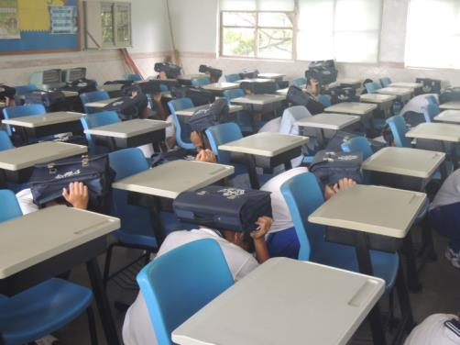 |  | 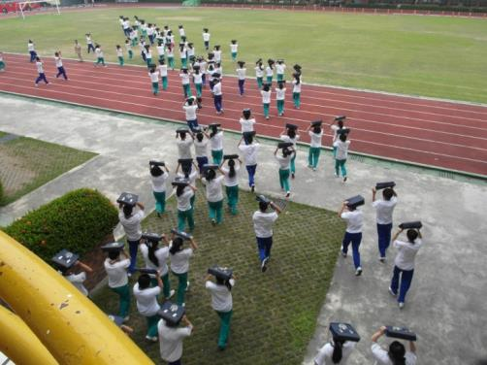
照片說明 | 防震災掩蔽 | 照片說明 | 疏散避難演練
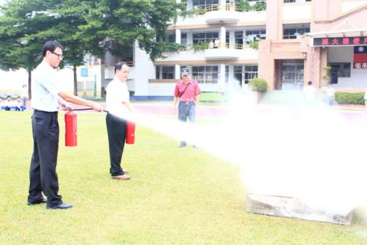 |  | 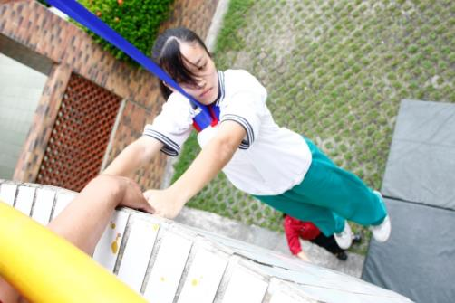
照片說明 | 滅火器使用演練 | 照片說明 | 緩降機使用演練
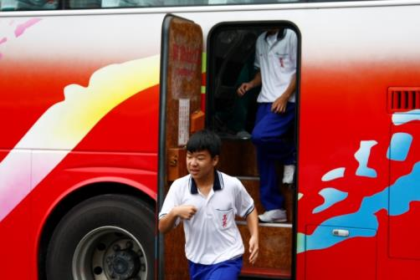 |  | 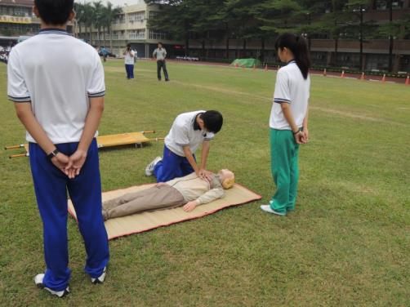
照片說明 | 學生專車疏散演練 | 照片說明 | 心肺復甦術示範教學

